Предмет: Објашњење – јавна набавка ОП број 44/17, чији је предмет набавка електронских локатора

Захтев за појашњење :
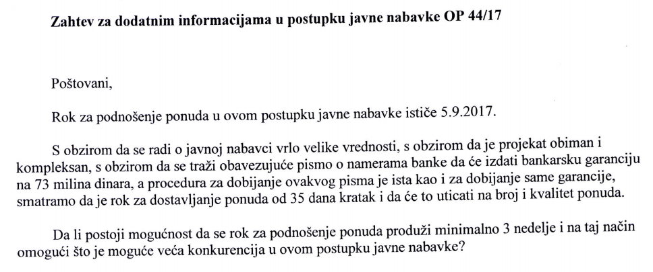

Одговор:
Наручилац је рок за достављање понуда одредио у складу са чланом 95. , став1. , тачка 1., а у односу на члан 57. Закона о јавним набавкама („Службени гласник РС” број 124/12, 14/15 и 68/15), и у складу са Уредбом о допунама уредбе о царински дозвољеном поступању с робом („Службени гласник РС” број 93/10, 63/13, 145/14, 95/15, 44/16 и 10/17). Уредба о допунама уредбе о царински дозвољеном поступању с робом је ступила на снагу 22.02.2017. године, а почиње да се примењује од 01.10.2017. године. Из разлога што је до почетка примене предметне Уредбе остало мало времена, Наручилац није у могућности да продужи рок за достављање понуда.

